Кудряшова О.К., Сайфуллин А.Б.

Экономические аспекты функционирования и развития региональной электроэнергетики

Аннотация: Энергетика играет ключевую роль в развитии регионов. Уровень социально-экономического развития территорий во многом определяется качеством и количеством оказываемых энергетических услуг, в частности электроэнергетического продукта, являющегося основой функционирования экономики и жизнеобеспечения.
Ключевые слова: электроэнергетика, экономика регионов, территориальное развитие.

Электроэнергетика – отрасль экономики Российской Федерации, включающая в себя комплекс экономических отношений, возникающих в процессе производства (в том числе производства в режиме комбинированной выработки электрической и тепловой энергии), передачи электрической энергии, оперативно-диспетчерского управления в электроэнергетике, сбыта и потребления электрической энергии с использованием производственных и иных имущественных объектов (в том числе входящих в Единую энергетическую систему России), принадлежащих на праве собственности или на ином предусмотренном федеральными законами основании субъектам электроэнергетики или иным лицам. Электроэнергетика является основой функционирования экономики и жизнеобеспечения [8].
Особенности электроэнергетики как отрасли обуславливаются спецификой ее основного продукта – электроэнергии, а также характером процессов ее производства и потребления. Электроэнергия с точки зрения производства и потребления относится к однородным товарам с разным уровнем затрат по производителям. Ключевыми особенностями электроэнергетики являются:
• неразрывность процессов производства и потребления электроэнергии,
• невозможность запасать электроэнергию в объемах, способных хоть частично покрыть уровень потребления,
• высокая капиталоемкость и значительная инерционность развития электроэнергетики,
• разнородная структура собственников компаний (государственные и частные акционеры),
• высокая значимость осуществления долгосрочного и краткосрочного планирования с целью обеспечения фактической и перспективной потребности в электроэнергии,
• высокая социальная значимость при значительной неравномерности потребления, что выражается в необходимости обеспечения надежности и качества энергоснабжения, резервирования дополнительных мощностей.
Современный рынок электроэнергии России можно разделить на два сегмента: 1) оптовый рынок электроэнергии и мощности, который разделён на самостоятельные зоны; 2) розничные рынки электроэнергии.
Оптовый рынок электрической энергии и мощности (ОРЭМ) – сфера обращения особых товаров – электрической энергии и мощности в рамках Единой энергетической системы России в границах единого экономического пространства Российской Федерации с участием крупных производителей и крупных покупателей электрической энергии и мощности, а также иных лиц, получивших статус субъекта оптового рынка и действующих на основе правил оптового рынка [4].
На оптовом рынке торгуются два товара – электроэнергия и мощность. Мощность – особый товар, покупка которого предоставляет участнику оптового рынка право требования к продавцу мощности поддержания в готовности генерирующего оборудования для выработки электроэнергии установленного качества в объеме, необходимом для удовлетворения потребности в электрической энергии данного участника [2].
Наличие конкуренции в электроэнергетике имеет огромное значение для функционирования и развития отрасли. Наиболее значимым конкурентным сектором электроэнергетики является производство электро- и теплоэнергии, остальные сектора – либо естественно-монопольные, либо обслуживающие.
Каждой отрасли, в том числе, генерации электрической энергии, присущи свои конкурентные особенности. Как известно, различают ценовую и неценовую конкуренцию. Если ценовая конкуренция осуществляется посредством снижения цен – создания эффективного предложения компании на основе увеличения объема реализуемого товара, продаваемого по более низкой цене, то неценовая – путем улучшения качества продукции, потребительских свойств или условий продажи при неизменных ценах.
Однако, согласно М. Портеру [3], низкие темпы роста отрасли превращают конкуренцию в погоню фирм за расширением путем увеличения занимаемой доли рынка. Тогда как конкуренция в ситуации быстрого роста предоставляет возможность улучшения результатов компании за счет развития темпами, соответствующими динамики развития отрасли в целом. В этом случае все финансовые и управленческие ресурсы могут найти применение в процессе расширения влияния отрасли на рынок.
Специфические свойства электроэнергии как товара, обладающего стандартными характеристиками, делают ее абсолютно обезличенной для потребителя и не идентифицируемой по производителю. В этой связи, применительно к сегменту поставщика ОРЭМ целесообразно говорить, главным образом, о ценовой конкуренции.
Кроме того, спрос на электроэнергию ограничен объемом потребления в зоне ее свободного перетока и практически не эластичен. Таким образом, генерирующие компании борются за долю рынка при неизменном его объеме. Они осуществляют конкурентное давление путем повышения эффективности производства и, как следствие, снижения себестоимости электроэнергии.
По данным Росстата, в 2017 году энергетика составила приблизительно 12,7% ВВП регионов России. В 2018 году энергетические ресурсы составили около 13,2% ВВП России. За 2019 год энергетическая деятельность составила 13,6% ВВП регионов России. В 2020 году отрасль энергетики составила приблизительно 14,3% ВВП регионов России. Положительная динамика производства и потребления электроэнергии в РФ представлена на рис.1 и 2 [9].
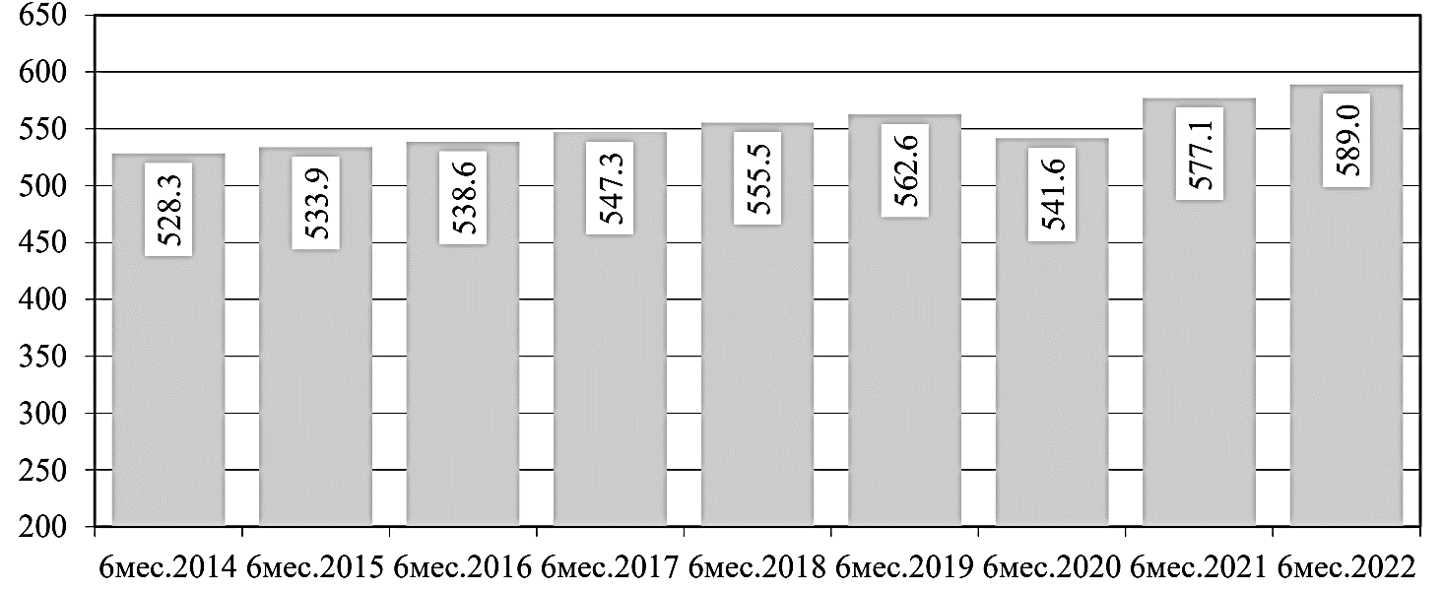
Рис. 1 Динамика производства электроэнергии в РФ, млрд. кВт ч
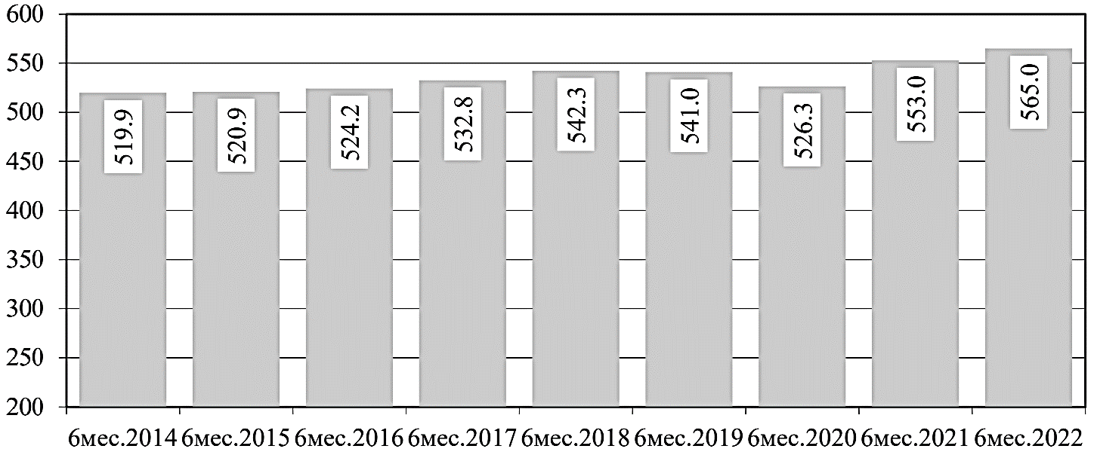
Рис. 2 Динамика потребления электроэнергии в РФ, млрд. кВт ч

Производство электроэнергии значительно возросло в 2021 году на фоне увеличения внутреннего потребления из-за более холодной температуры воздуха, а также за счет постковидного восстановления экономики.
Электроэнергетика играет важную роль в экономике любого региона и Республики Башкортостан, в частности. Электроэнергия является основным источником энергии для обеспечения энергетической безопасности региона, что приводит к росту производства и развитию. Она также предоставляет промышленным предприятиям и домам доступ к дешевой и эффективной электроэнергии, что обеспечивает процветание региональной экономики.
Электроэнергетический комплекс является из ключевых отраслей промышленности Республики Башкортостан. Стабильно устойчивое состояние его является долговременной системообразующей основой динамичного развития экономики, социальной сферы и условий жизни населения республики в целом.
Особенностью энергетики Башкортостана является присутствие в республике практически всех видов выработки электроэнергии: ГРЭС, ТЭЦ, ГЭС, малые и микроГЭС, ВЭС и СЭС. Основным источником энергии в Башкирии является тепловая энергия, которую получают от сгорания природного газа, нефти, нефтепродуктов и угля, и других видов топлива.
Электростанции энергосистемы Башкортостана в 2021 году выработали 26,652 млрд кВт.ч электроэнергии, что на 8,3% больше, чем годом ранее. Динамика обусловлена увеличением выработки Ново-Салаватской ПГУ и Кармановской ГРЭС. Потребление электроэнергии в республике за 2021 год составило 26,453 млрд кВт.ч (рост на 3,5%). Таким образом, производство и потребление электроэнергии в республике растут, несмотря на некоторый спад экономики, в том числе за счет увеличения внутреннего потребления.
Отрасль электроэнергетики в Башкортостане находится в стадии активного развития. Объем потребления электроэнергии в республике постоянно растет, а средства регионального бюджета и местные предприятия инвестируют в проекты электроэнергетики, чтобы соответствовать потребностям в энергоснабжении в Башкортостане. Динамика роста валовой добавленной стоимости рассматриваемой отрасли экономики в РБ представлена на рис.3 [7].

Рис. 3 Валовая добавленная стоимость по отрасли «Обеспечение электрической энергией, газом и паром; кондиционирование воздуха» в РБ, млн. руб.

Вклад отрасли электроэнергетики в региональную отраслевую структуру валовой добавленной стоимости по Республике Башкортостан составляет 2,5-3%. Динамика изменения доли рассматриваемой отрасли в валовой добавленной стоимости экономики в РБ представлена на рис. 4.

Рис. 4 Валовая добавленная стоимость по отрасли «Обеспечение электрической энергией, газом и паром; кондиционирование воздуха» в РБ, %

В 2020 году энергосистема республики была дефицитна по электроэнергии, сальдо перетоков электроэнергии в энергосистему Республики Башкортостан составила 961,9 млн кВт.ч. Но в 2021 году энергосистема республики стала избыточна по электроэнергии, суммарная величина перетоков электроэнергии из энергосистемы Башкортостана в энергосистемы смежных субъектов РФ составила 198,9 млн кВт.ч. [1].
На основе анализа объемов потребления и выработки электроэнергии составлен рейтинг энергодостаточнсти регионов. Энергодосточность или энергодефицитность определялась как разница между выработкой и потреблением электроэнергии. Республика Башкортостан находится на 20 месте среди субъектов РФ по соотношению производства и потребления электроэнергии в регионе, что в определенной степени характеризует ее энергетическую безопасность (рис. 5) [5].
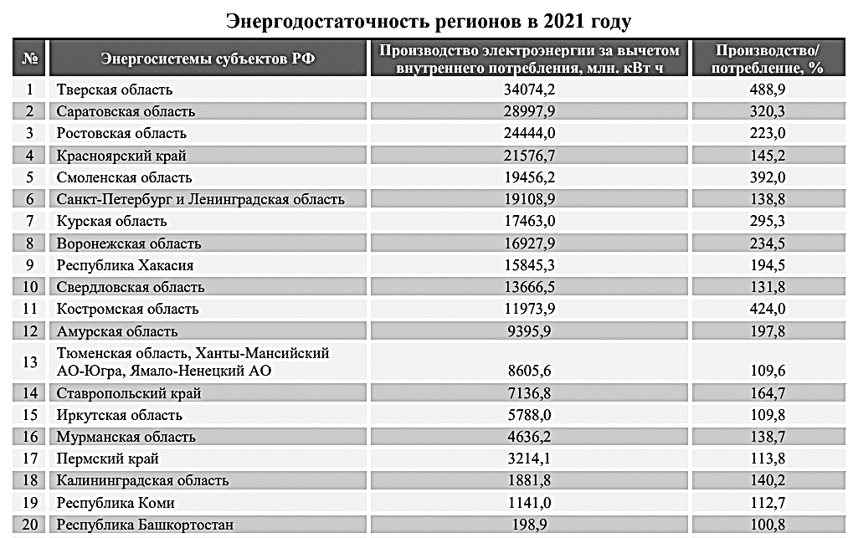
Рис. 5 Энергодостаточность регионов

Энергетика играет ключевую роль в экономическом и социальном развитии. Без надлежащих энергетических услуг не может быть подлинного экономического развития. Важными направлениями развития энергетического сектора являются различные программы цифровизации, роботизации [6], направленные на улучшение энергоснабжения, сосредоточение внимания на надлежащем предоставлении качественных энергетических услуг для содействия экономическому развитию региона.

ЛИТЕРАТУРА
- Выработка электроэнергии в Башкирии в 2021г выросла на 8%, потребление – на 3,5%/ Интерфакс-Поволжье. URL: https://www.interfax-russia.ru/volga/news/vyrabotka-elektroenergii-v-bashkirii-v-2021g-vyrosla-na-8-potreblenie-na-3-5
- Официальный сайт Некоммерческого партнерства «Совет рынка». URL: http://www.np-sr.ru .
- Портер М. Конкурентная стратегия: Методика анализа отраслей и конкурентов. М: Альпина: 2011. – 453 с.
- Приказ Минэнерго России № 114 «Об утверждении формы инвестиционной программы субъектов электроэнергетики, в уставных капиталах которых участвует государство, и сетевых организаций».
- Рейтинг регионов по уровню энергодостаточности. URL: https://riarating.ru/regions/20220315/630218945.html
- Сайфуллин А.Б. Цифровые технологии в энергетике // Сборник материалов XI Международной научно-практической конференции «Актуальные проблемы общества, экономики и права в контексте глобальных вызовов», г. Москва, 2022.
- Территориальный орган Федеральной службы государственной статистики по Республике Башкортостан. Официальная статистика. Валовой региональный продукт. URL: https://02.rosstat.gov.ru/folder/134686 .
- Федеральный закон от 26.03.2003 № 35-ФЗ «Об электроэнергетике».
- Электроэнергетика: тенденции и прогнозы. Выпуск 47. Итоги 2022 года. URL: http://vid1.rian.ru/ig/ratings/electricenergy_demo.pdf .

Кудряшова Ольга Константиновна, ст.преподаватель, Уфимский университет науки и технологий (450000, г. Уфа, ул. К. Маркса, д. 12; E-mail:olga220766@mail.ru) Сайфуллин Артем Борисович, студент, Уфимский университет науки и технологий (45000, г. Уфа, ул. К. Маркса, д. 12; E-mail: Artemsaif50@gmail.com)

